KAIST 학부 동아리연합회 비상대책위원회 2022년도 상반기 사업계획
KAIST학부 총학생회 중앙운영위원회 / 전체학생대표자회의 보고용
작성일: 2022.03.09
작성자: 연승모
2022년도 상반기 사업계획
2022년도 봄학기 동아리 등록 (진행중)
- 3월 13일까지 2022년도 봄학기 동아리 등록 서류를 접수 받고 있습니다.
봄학기, 여름학기 비상대책위원회 모집
- 봄학기와 여름학기에 비상대책위원회(집행부) 모집을 진행하고자 계획 중입니다.
이를 위한 홍보물(현수막)을 게시할 예정이며, 봄학기/여름학기 각각 현수막 1개에 예산 각 30000원을 책정하였습니다. (총액 60000원)
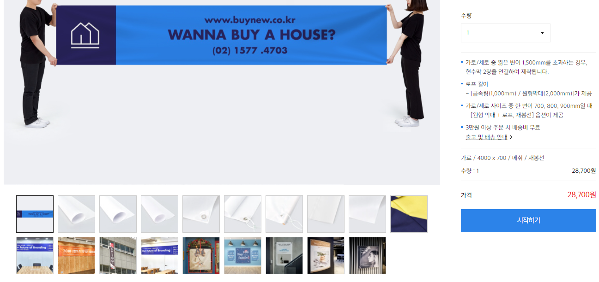
집행부 회의
- 동아리연합회 비상대책위원회의 업무를 수행하기 위해, 매주 화요일 집행부 회의를 진행하고 있습니다. 매달 13000원의 음료수 구매를 위한 회의비 80000원을 책정하였습니다.
2021 겨울 -2022 봄 동아리 지원금 지급
- 3월 중순부터 동아리지원금 산정을 신청할 예정입니다. 이후 학생지원팀에 지급요청 공문을 보내어 4월 중으로 각 동아리 총무 계좌에 입금하게 됩니다.
2022년도 정기재배치 미시행 및 동아리방 이사
- 제2차 정기 전체동아리대표자회의, 분과회의를 통해 동아리대표자분들께 몇차례 안내드린바, 2022년도 정기재배치 채점은 진행하지 않고, 2020년 정기재배치 및 이후에 있었던 재배치 결과에 따른 이사만 진행합니다. (2020년 정기재배치 채점 이후 코로나 확산으로 인해 이사를 진행하지 못했기 때문.)
이사 비용은 본회계 지원을 받아 이루어집니다.
대면 상근 진행
- 동아리연합회 상근을 대면으로 진행하고 있습니다. 상근 시간은 화/수/금요일 21시부터 22시까지 1시간을 운영중입니다. 상근 시간 중에는 아래와 같은 업무를 시행합니다. 관련 사무용품 구매를 위해 400,000원의 예산을 책정했습니다. (A4 용지, 바인더 등)
△ 문의 접수
△ 활동확인서 발급 등 기타 서류 업무
활동확인서 발급 사업(상시)
- 본회에 등록된/등록되었던 동아리, 분과학생회장, 회장단, 집행부에 대해 활동확인서를 발급하고 있습니다.
동아리방 안전점검(상시)
- 학부 동아리연합회칙 제80조 및 안전점검 세칙에 의거하여 분기별 2회 안전점검을 진행하고 있습니다.
동아리연합회 창고 개선 사업
- 2021년 12월까지 동아리연합회 창고 내에 있던 동아리 물품을 전부 불출하였고, 중량랙 일부를 구입하였습니다. 시설팀의 지원으로 동아리연합회 창고 내부 인테리어를 공사할 예정이며, 인테리어 공사 직후에 중량랙 및 박스 등 필요 물품을 구입할 예정입니다.

